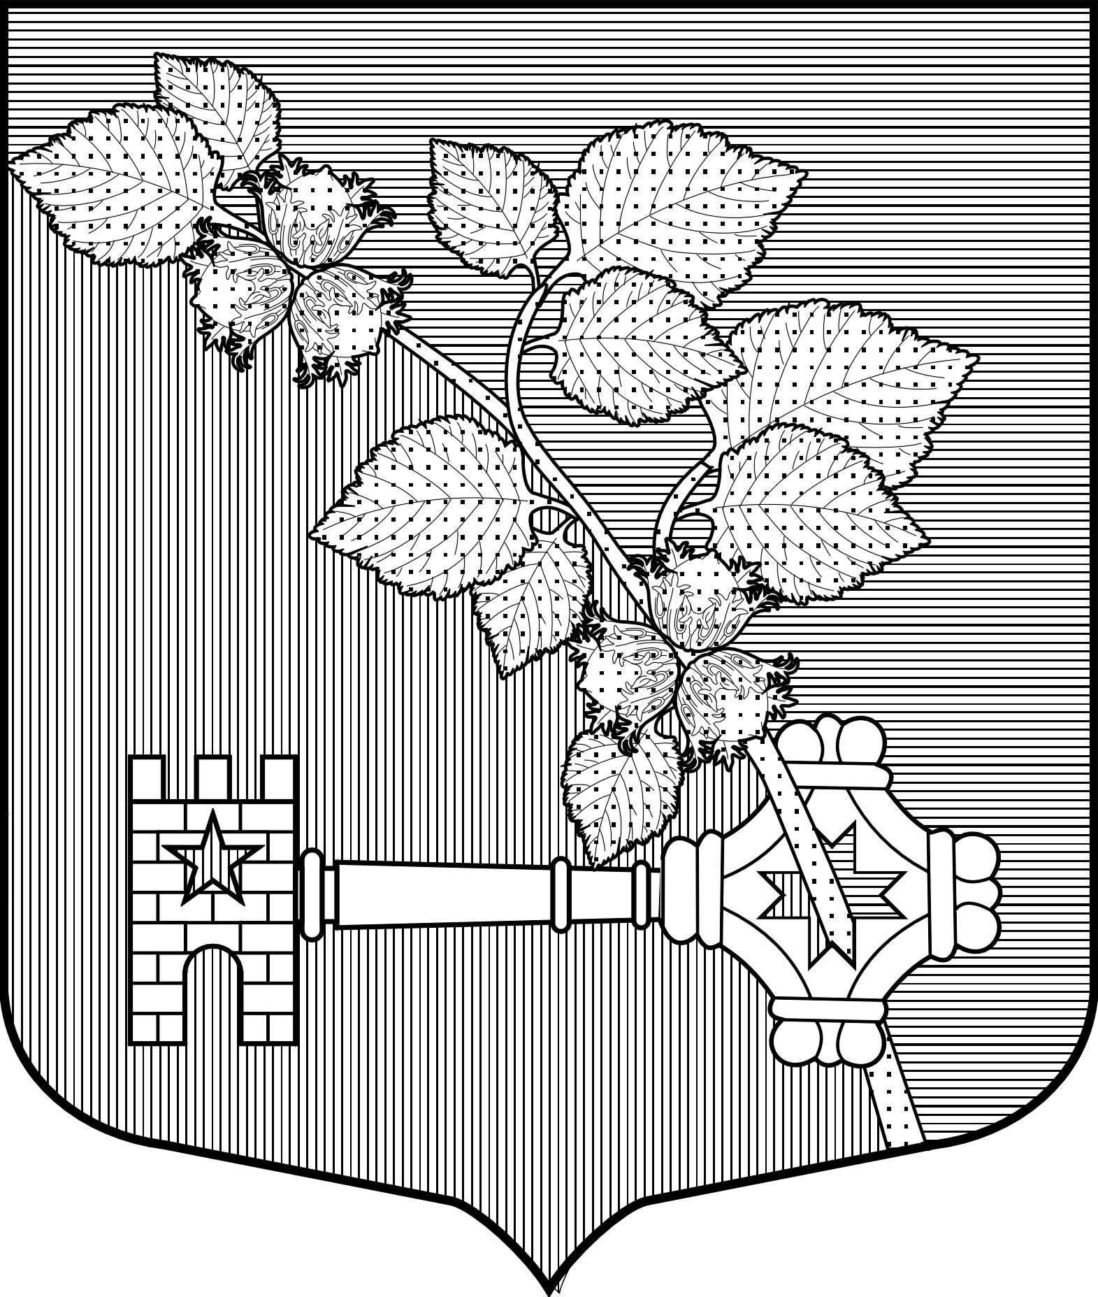
АДМИНИСТРАЦИЯ
Виллозского городского поселения
Ломоносовского района

ПОСТАНОВЛЕНИЕ № 504

«11» октября 2017 года гп.Виллози

О внесении изменений в муниципальную программу
«Развитие части территорий муниципального
образования Виллозское сельское поселение
муниципального образования Ломоносовский
муниципальный район Ленинградской области на 2017 год»

В соответствии со статьей 33 Федерального закона Российской Федерации от 06 октября 2003 года № 131-ФЗ «Об общих принципах организации местного самоуправления в Российской Федерации», областным законом от 14 декабря 2012 года № 95-оз «О содействии развитию на части территорий муниципальных образований Ленинградской области иных форм местного самоуправления», решением совета депутатов муниципального образования Виллозское сельское поселение от 21.10.2010 № 74 «ОБ УТВЕРЖДЕНИИ «ПОЛОЖЕНИЯ О СТАРОСТЕ МУНИЦИПАЛЬНОГО ОБРАЗОВАНИЯ ВИЛЛОЗСКОЕ СЕЛЬСКОЕ ПОСЕЛЕНИЕ ЛОМОНОСОВСКОГО РАЙОНА ЛЕНИНГРАДСКОЙ ОБЛАСТИ»
ПОСТАНОВЛЯЮ:
1. Внести изменения в адресный перечень объектов муниципальной программы «Развитие части территорий муниципального образования Виллозское сельское поселение муниципального образования Ломоносовский муниципальный район Ленинградской области на 2017 год», приложение №1 к Постановлению.
2. Настоящее постановление подлежит опубликованию на официальном сайте Виллозского городского поселения http://www.villozi-adm.ru/
3. Контроль исполнения постановления оставляю за собой.

Глава администрации
Виллозского городского поселения В.В.Козырев
Приложение №1
к Постановлению
от « » октября 2017 года №___

Адресный перечень объектов муниципальной программы
«Развитие части территорий муниципального образования Виллозское сельское поселение муниципального образования Ломоносовский муниципальный район Ленинградской области на 2017 год»

№ | Мероприятия | Срок финанси-рования мероприя-тия | Планируемые объемы финансирования (тыс. рублей в ценах года реализации мероприятия) |  |  |  |  | Индикаторы реализации (целевые задания)
 |  |  | Всего | в том числе
 |  |  |  | Федеральный бюджет | Областной бюджет | Местные бюджеты | Прочие источники
2017 год
1.д.Мурилово
1.1 | Очистка колодца в д.Мурилово | 2017 | 70,00 |  | 56,00 | 14,00 |  | 1 ед
1.2 | Обустройство колодца в д.Мурилово | 2017 | 110,00 |  | 88,00 | 22,00
2.д.Карвала
2.1 | Обустройство колодца в д.Карвала | 2017 | 120,00 |  | 96,00 | 24,00 |  | 1 ед
3.д.Перекюля
3.1 | Приобретение и установка спортивного комплекса в д.Рассколово | 2017 | 451,17 |  | 360,94 | 90,23 |  | 1 ед
4.д.Вариксолово
4.1. | Установка ограждение вокруг детской площадки в д.Вариксолово | 2017 | 200,00 |  | 160,00 | 40,00 |  | 1 ед
5. д. Рассколово
5.1 | Обустройство общественно-информационной зоны в д.Рассколово | 2017 | 300,00 |  | 240,00 | 60,00 |  | 1 ед
Итого: |  |  | 1251,17 |  | 1000,94 | 250,23 |  | 5 ед

